

***Детские рисунки - о чем они могут рассказать***

Все дети любят рисовать. Бумага, карандаши, фломастеры, краски, асфальт, мелки - они с готовностью используют для рисования любой доступный материал. На данный момент мало для кого остается секретом тот факт, что по рисункам можно очень многое узнать о человеке, что существует влияние цвета на состояние человека. Все, что попадается детям на их пути и привлекает внимание, отображается на бумаге. И если присмотреться к творчеству детей, можно многое увидеть и понять о внутреннем мире ребенка, его чувствах, восприятии окружающего его мира, отношении к людям и вещам. Рисунки таят в себе большие и маленькие секреты, приоткрывая нам дверь в некоторые уголки человеческого сознания. Попробуйте через рисунок узнать больше о своем малыше…

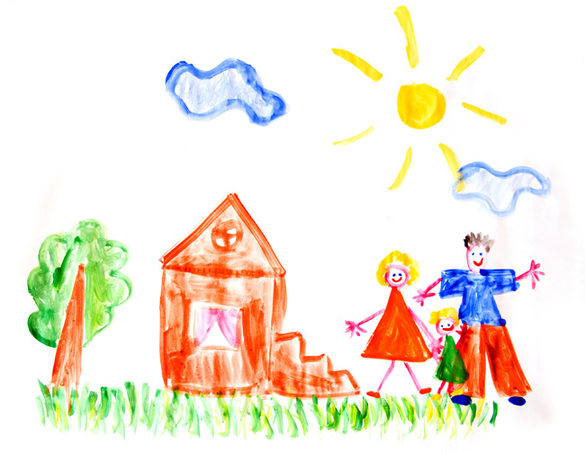

***Рисунок*** – это зеркало человеческой души, своеобразное выражение личности на бумаге, в нем отражается многое из того, о чем люди даже не подозревают. Когда ребенок рисует, он неконтролируемо изливает на бумагу свои эмоциональные состояния, переживания, отношения, то, что, сейчас в его маленьком внутреннем мире является волнующим. Рисунок показывает не только эмоциональное развитие ребенка, но и дает представление о степени развития личности. В рисунках отражается представление ребенка о цветах, форме, размерах, явлениях.

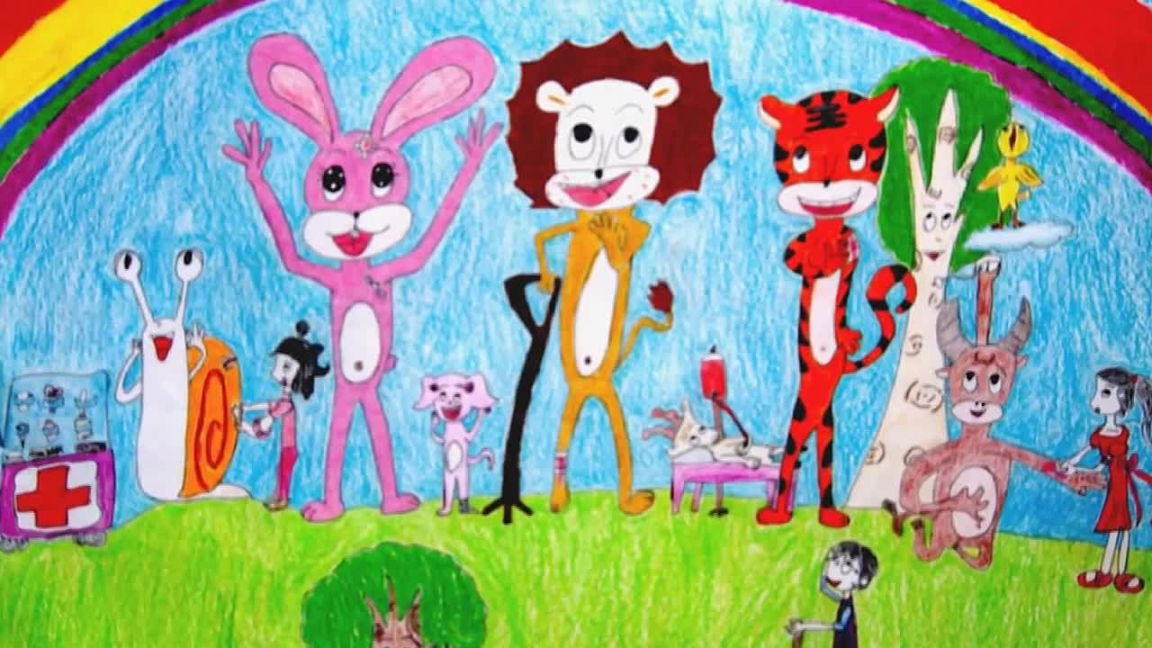  Психологи специально учатся грамотно интерпретировать рисунки. Они не только определяют по рисуночным тестам суть проблемы, но и работают с ее разрешением, используя те же рисунки. Однако есть общие моменты, по которым родители самостоятельно могут получить дополнительную информацию о своем ребенке.

***"Рисунок человека"*** один из самых распространенных рисуночных тестов у психологов. По рисунку человека можно определить уровень личностного развития ребенка, его отношения к себе и к миру.

"Рисунок семьи" отражает отношение ребенка к своей семье, его восприятие отдельных членов семьи и отношений в целом.

Еще есть тесты "Дом. Дерево. Человек", "Несуществующее животное". Но в этом материале мы уделим внимание рисункам, включающим в себя главным образом человеческие фигуры.

  Предоставьте ребенку все необходимое для рисования: белый лист А4 и набор цветных карандашей/фломастеров. Задание к тестам "Рисунок человека" и "Рисунок семьи" простое – "нарисуй человека" и "нарисуй свою семью" соответственно. Теперь рассмотрим рисунок вашего ребенка.

  Для начала хотелось бы предостеречь родителей – не следует торопиться с выводами, если вы обнаружите в рисунках своего ребенка "что-то не то". Возможно, ребенок отобразил в рисунке свое сиюминутное настроение. Ведь если, например, накануне он поссорился с братом и сильно обиделся на него, то он нарочно нарисует его некрасивым, страшным уродцем. И это не будет значить, что ребенок терпеть не может своего брата. К тому же, опытный психолог никогда не будут судить о личности по одному тесту. Вот и мы не будем.

Рассмотрим основные моменты, которые позволят родителю превратиться в домашнего психолога, работая с рисунками ребенка.

***Впечатление***

В первую очередь, обратите внимание на то, какое первое впечатление производит на вас рисунок. Какое он вызывает у вас настроение: радостное или угнетающее. Это будет одним из наиболее важных критериев в определении того, что хотел передать ребенок этим рисунком, какое настроение он транслирует.

Неуверенные в себе дети и дети с повышенной тревожностью обычно располагают рисунок не на всем пространстве листа, а только на какой-то его части. Также такие дети отличаются тем, что часто перерисовывают то, что нарисовали, стирают детали, которые им не понравились, снова и снова.

***Размер и расположение рисунка на листе***

Каждая сторона в детском рисунке несет смысловую нагрузку. Правая часть обозначает связь ребенка с отцом и его видение будущего. Левая – рассказывает о его прошлом, привязанности к дому, и, прежде всего, к матери. Верхняя часть рисунка связана с интеллектуальной стороной деятельности ребенка, а нижняя – с материальным миром.

***Содержание правой и левой стороны листа***

Уверенный в себе, уравновешенный ребенок концентрирует изображаемое в центре листа. Те, у кого наблюдаются проблемы во взаимоотношениях со 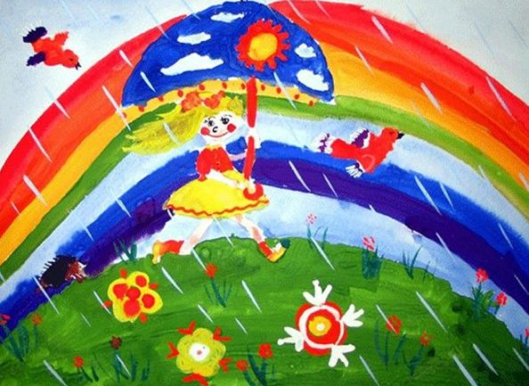сверстниками и в восприятии собственного Я, пытаются охватить рисунком все пространство.

***Линии***

Уверенные в себе дети рисуют в основном четкими жирными линиями, со средним нажимом на карандаш. Нерешительный же малыш, наоборот, выбирает не очень яркие цвета и рисует, едва касаясь бумаг, отчего его творения получаются блеклыми и невыразительными. Слабый нажим также указывает на сниженное настроение, мышечную слабость.

И наоборот, сильный нажим указывает на повышенный тонус, эмоциональную напряженность. Агрессивный ребенок часто непроизвольно ломает грифель карандаша или быстро исписывает фломастер. Нажим настолько силен, что такие дети нередко карандашом рвут бумагу, на которой рисуют.

Мягкий по характеру ребенок будет использовать много извилистых тонких линий. Дети с волевым характером, реалисты, отдают предпочтение прямым линиям и четким углам, редко используя кружочки и овальные формы.

***Цвета***

В норме дети используют широкую палитру цветов в своем рисунке. В рисунке они как бы воплощают все краски жизни. Если ребенок использовал для рисования яркие, жизнерадостные цвета – это говорит о его положительном отношении и хорошем настроении. Если же цветовые предпочтения мрачные - серые, темно-синие, черные тона, - это может свидетельствовать о плохом настроении и сниженном эмоциональном состоянии ребенка.

Например, в Армении после землетрясения 1987 года работавшая группа детских психологов, которые пытались вывести детей из посттравматического состояния, изучая, в том числе, и детские рисунки, констатировала, что большинство рисунков нарисованы бурыми, черными, бордовыми цветами (хотя детям давали на выбор все цвета), а сюжеты - это расколотые пополам дома, падающие стены. Обычно рисунок был маленький и располагался где-то в углу листа, что характерно для депрессивного состояния.

В рисунке семьи посмотрите, не "забыл" ли ребенок нарисовать себя, и где он себя нарисовал. Если обнаружите, что он нарисовал себя где-то в уголке, спиной к остальным членам семьи, велика вероятность, что он чувствует себя изолированным, одиноким и страдающим от нехватки родительского внимания. Еще тревожнее ситуация, когда ребенка совсем нет на рисунке. Поговорите с ним об этом. Конечно, все может быть совсем не так трагично, просто ребенок имел в виду что-то совсем другое.

А если, наоборот, ребенок в рисунке семьи нарисовал только себя, то, может быть, он – маленький эгоист, привыкший быть центром семейной жизни, объектом заботы и внимания со стороны всех остальных членов семьи, и не привыкший заботиться и думать о других?

Рассмотрите, кого и как изобразил малыш. По размеру фигур родственников и их расположению можно судить о том, как ребенок воспринимает взаимоотношения в семье.

Если кто-то из домочадцев, изображенных на рисунке, выше всех ростом, значит, он - не только самый значимый для ребенка член семьи, но, скорее всего, с точки зрения ребенка, - самый главный человек в семье.

Те члены семьи, которых ребенок нарисовал ближе всего к себе, - наиболее приятные, любимые и желаемые в общении личности для ребенка, а также воспринимаются ребенком психологически ближе. Посмотрите внимательно на выражения лиц нарисованных персонажей. Спросите у ребенка, как они себя ощущают, весело им или грустно, и почему у них такое настроение? Спросите, чем они занимаются на рисунке, о чем думают.

***Что должно НАСТОРАЖИВАТЬ***

***в рисунках:***

детально прорисованные половые органы (признак наличия проблем в сексуальной сфере);

наличие крови (признак перенесенной травмы);

пораженные участки тела в рисунке человека (язвы, болячки, темные пятна), наличие дупла в рисунке дерева (признак переживания органического поражения, наличия медицинских заболеваний);

наличие заштрихованных, зачеркнутых предметов (признак повышенной тревожности);

"пропуски" или "забытые" в рисунке части тела (признак нарушения представления об общей структуре тела, наличие тяжелой травмы).

И еще, важным моментом в вашей диагностике рисунка будет рассказ ребенка, о том, что он нарисовал и почему. Многие моменты становятся ясными и понятными. Рассказывая о некоторых персонажах рисунка, ребенок зачастую рассказывает о себе, о собственных переживаниях, о том, что он истинно хотел выразить этим рисунком.

  Важно уважительно относиться к детскому творчеству. Здесь не может быть плохих или хороших рисунков. Рисунок – творчество, в котором ребенок выразил частичку себя, и оно прекрасно само по себе. Ваше одобрение и восхищение его творчеством – это большая сладкая конфета для его личности, поддержка его самооценки, веры в себя и свои возможности.

  Если вы, проанализировав рисунок ребенка, узнали что-то такое, что вызвало у вас беспокойство и тревогу, не спешите расстраиваться. Повторяем, все может быть совсем не так. Попробуйте повторить диагностику (а анализ рисунка "Моя семья" - не что иное, как способ диагностики восприятия ребенком семейных взаимоотношений) еще раз, через какое-то время. И если результат повторится, лучше всего обратиться за консультацией к профессиональному психологу.